«По следам волжских булгар»

4 дня / 3 ночи

Школьный тур в Казань
Транспорт на 8 часов | 1 день
 | 09:00 | Прибытие в Казань. Встреча с представителем Туроператора «Kazan 360».
 | 09:30 | Завтрак в кафе города.
 | 10:30 | Пешеходная экскурсия по «Казанскому кремлю» - заставит Вас окунуться во все краски великого древнего города Казани. Повествование о трагической любви красавицы царицы Сююмбике, с дуновением поэтического ветра окунут Вас в культуру древней жизни того времени. Объединяя в себе религиозные, историко – культурные очерки удивительной мечети Кул Шариф (посещение), а также орнаменты Благовещенского кафедрального собора (посещение) познакомят Вас с роскошными апартаментами православного мира и восточного колорита необъятной столицы Республики Татарстан. Неизгладимое впечатление подарит Вам памятник Зодчим, мавзолей, смотровая площадка и многое другое. Вас приятно удивит расположение официальной резиденции Президента Республики Татарстан по экскурсионному маршруту на территории Казанского кремля. Необъятный экскурс оставит приятные впечатления, яркие эмоции, от которых Вам захочется вернуться сюда снова.  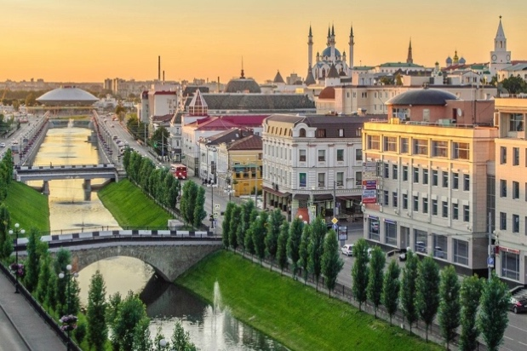
 |  | Квест «Сокровища кремлевской роскоши». Старинная карта откроет пути для всех школьников, готовых пройти не легкий, исторический путь, полный приключений и ярких сюжетов легенд и преданий. Местные достопримечательности поведают о Казанском ханстве, неприступной царице Сююмбике и великом правителе Кул - Шариф. Всех искателей тайн и приключений приятно удивят древнейшие сокровища, которые необходимо будет найти, не пропустите (за доп. плату 450 руб/чел).
 | 12:00 | Музей естественной истории Татарстана позволит Вам в хронологическом порядке воссоздать пережитки планетных частиц геологического устройства нашей планеты, картину археологических раскопок со всевозможными экспонатами. Представится возможным увидеть устройства любой планеты солнечной системы через окуляр телескопа. Ступая на «Космические весы» осуществить взвешивание с учетом определения веса на небесных телах, таких как Сириус, Солнце, а также планетах солнечной системы. Проследить эволюционное развитие человеческой жизни на Земле. Гигантские рыбы натуральной величины, многочисленные экспозиционные макеты ледниковой эпохи, предметы геологический истории и многое другое Вы сможете увидеть в этом удивительном месте, с собранием уникальных предметов зарождения человекообразного существа с учетом эволюционного развития и т.д. Двухэтажное здание с двенадцатью залами порадуют любого любознательного поисковика знаний в области естествознания.  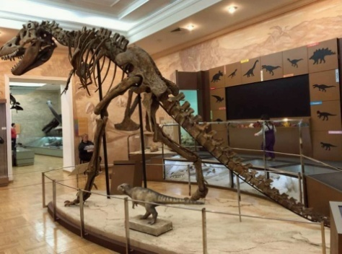
 | 13:30 | Обед в кафе города
 | 14:30 | Автобусно – пешеходная «Обзорная» экскурсия по городу. Окунувшись в древнюю расписную чудотворницу Старо-Татарской слободы, у каждого появится желание двигаться по дуновению ветра, гуляя по озеру Кабан, познакомиться неподалеку с памятником Шурале, театральными группами творческой эпопеи Галиаскара Камала, площадью Тукая, национальным памятником Очпочмак, а также с Театром Кукол «Экият», который потрясет Вас своими масштабами, великолепными архитектурными мыслями и подходу к зрителям. В сердце любимого города Казани Вы сможете стать свидетелями строений комплекса «Туган авылым», Суконной слободы, окунуться в прошлое современными глазами по улицам, связанным с писателями Максимом Горьким и ученым Карлом Марксом, пройтись по уклонам русла старейшего парка Казани «Черное озеро», а также совершить поход в Богородицкий монастырь и много чего интересного, от чего Вам захочется двигаться все дальше и дальше.
 | 17:00 | Размещение в выбранной гостинице. Свободное время.
 |  | Ужин в кафе города (за доп. плату 400 руб/чел).

Транспорт на 9 часов | 2 день
 |  | Завтрак в гостинице.
 | 09:00 | Встреча с экскурсоводом в холле гостиницы. Выезд на экскурсионную программу.
 | 09:30 | Внешний осмотр «Храма всех религий». В Казани есть одно удивительное место, где как нельзя лучше можно ощутить атмосферу гармонии, добра и мира. Такую задумку воплотил в жизнь российский художник и архитектор Ильдар Ханов, по наброскам которого в 1994 году в Старом Аракчино воздвигли Храм всех религий (Вселенский храм). Внутри сооружения можно воочию увидеть симбиоз 16 различных вероисповеданий: католичества, православия, ислама, буддизма, иудаизма и исчезнувших ранее религий. Причем Вселенский храм не несет в себе идеи всеобщего поклонения людей разной веры: он олицетворяет единение культур и народов.  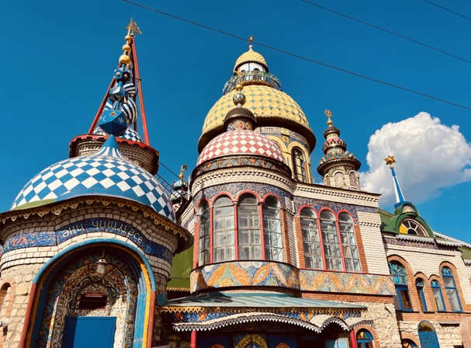
 | 10:30 | Этнографический музей «Татар Авылы» это содержательная этнографическая экскурсия средневековой татарской деревни, где с 2009 года на площади 1,5 га земли открыл свои горизонты музей, в котором представлены ткацкие подворья, гончарные, кузнечные мастерские, баня по-черному и т.д. Средневековые татарские крестьяне поведают о самобытности того времени с представлением своих хижин и жилищ, покажут отличительные особенности строений ремесленника, кузнеца, купца и т.д. Предметы и интерьерная выраженность жизненного статуса жилищ 15-16вв. покажут житейский лад бытия того времени с демонстрацией хозяйственной утвари и т.д. Экскурсия насыщенная – будет интересно.  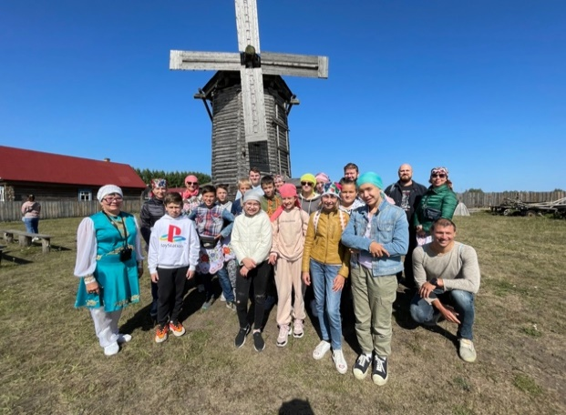
 | 12:00 | Автобусно-пешеходная экскурсия на «Остров град Свияжск» познакомит Вас с достопримечательностями 17 века. Удивительное историко – культурное наследие всего Среднего Поволжья расскажет Вам о грозном и в то же время грандиозном событие, знамении великого Ивана грозного, переросшее в явь месячного градостроительства. От совершения грандиозных планов, до крупных провалов. Православный центр воодушевит Вас гостеприимством и церковным служением в церкви Константин и Елена, познакомит с благодатью Божией Матери Марфы Димитриевой, благодаря которой был построен огромный женский монастырь, действующий на сегодняшний день - «Всех скорбящих радость». Уездный город Казанской губернии удивит Вас своими масштабами, музейными очерками жизни того времени. Живое полотно событий одного из музеев воспроизведет для Вас житейскую утварь и самобытность жителей великого Острова – града Свияжска. Памятники архитектуры и исторические здешние достопримечательности приведут Вас в восторг от белокаменного искусства, рыболовного и на сегодняшний день действующего промысла и т.д. Комплекс исторических реконструкций «Ленивый Торжок» позволит Вам увидеть бои настоящих рыцарей в доспехах, а также лично участвовать в стрельбе из лука, все это и многое другое заставляет каждого посетившего это удивительное место, вернуться сюда снова и снова.  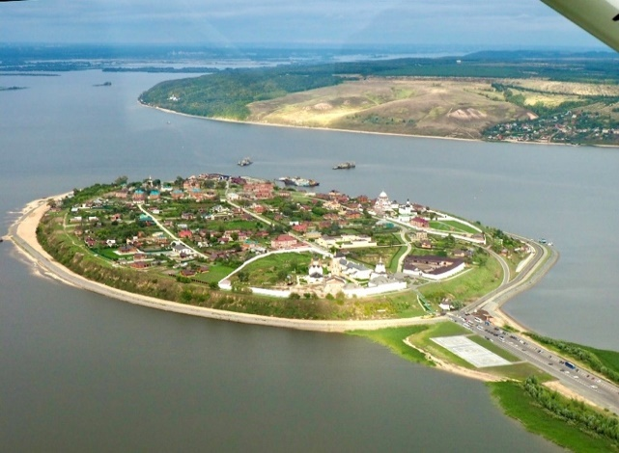
 | 14:30 | Обед
 | 15:30 | Интерактивная программа «Стрелецкие забавы». Военно-историческая эпоха средневековья окунет Вас в атмосферу правления Великого Ивана Грозного. Тяжелая кольчуга, настоящие доспехи и оружие рыцаря порадуют каждого ценителя исторического времени. Стрельба из лука приятно удивит Вас своей реальностью, где каждый почувствует силу и ловкость, а также меткость своего исполнения. Не пропустите.
 | 18:00 | Прибытие в Казань
 |  | Ужин в кафе города (за доп. плату 400 руб/чел).

3 день
Транспорт на 11 часов |  | Завтрак в гостинице.
 | 09:00 | Встреча с экскурсоводом в холле гостиницы. Выезд в Болгар.
 | 12:00 | Прибытие в Болгар.
Пешеходная экскурсия «Исламская реликвия волжских булгар» отправит Вас на 7 веков назад во времена правления великого хана Узбека и Золото Ордынского ханства, в светлый, Болгарский государственный историко-археологический музей-заповедник – Великий Болгар.
Объект, исторического значения, входящий в список памятников Всемирного наследия ЮНЕСКО. Белокаменные дворцы, гладь исторических событий поразят Вас своими первозданными хронологическими появлениями и изменениями. Маршрутная линия познакомит с трагическими судьбами и победами легенд таких объектов как: Ханская усыпальница, Ханский дворец, Восточный мавзолей, Соборная мечеть, Ханская баня, Черная палата, Белая палата и т.д. Средневековая восточная медицина будет представлена в красках в Музее лекаря. Здание Памятного знака обусловит процедуры принятия ислама того времени. Печатный Коран поразит Вас своими большими размерами, которые не встречаются ни в одном другом государстве. Изюминкой святыни Великого Болгара украшает чистота духовенства красоты Белой мечети, которая очаровывает взгляды людей.

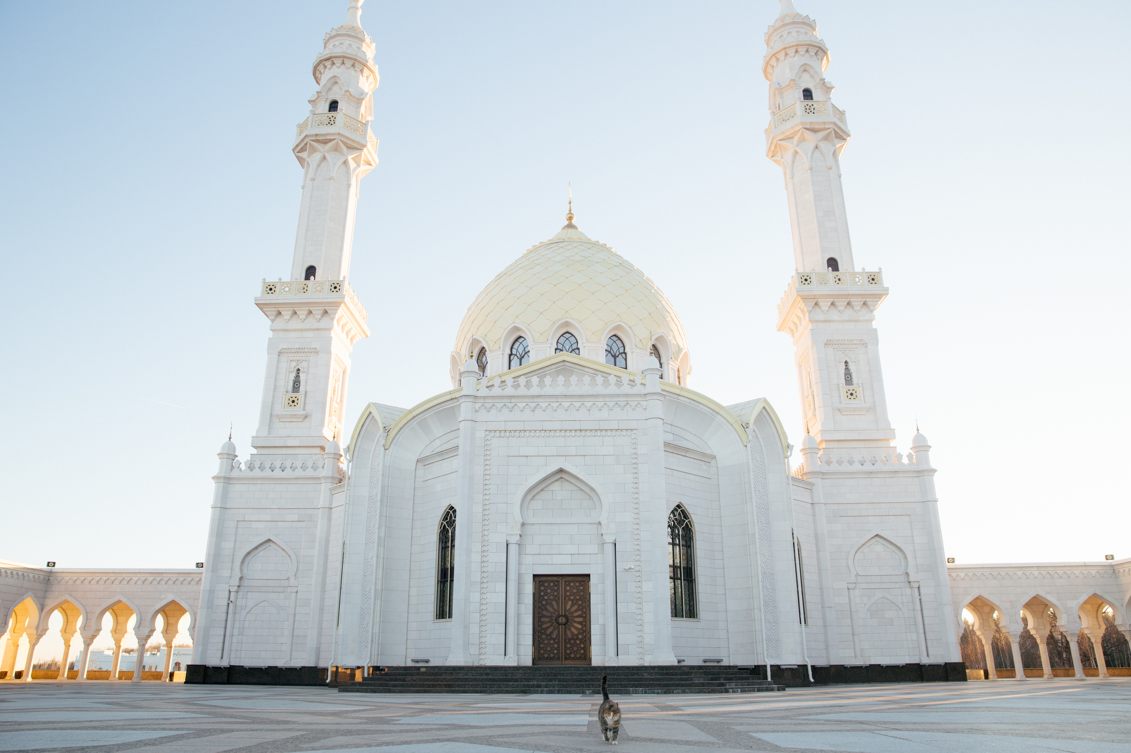
 | 15:00 | Обед в кафе города Болгар.
 | 17:00 | Выезд из Болгара в Казань.
 | 20:00 | Прибытие в Казань. Возвращение в гостиницу. Свободное время.
 |  | Ужин в кафе города (за доп. плату 400 руб./чел).

Транспорт на 5 часов | 4 день
 |  | Завтрак в гостинице.
 | 10:00 | Встреча с экскурсоводом в холле гостиницы. Выезд на экскурсионную программу.
 | 10:30 | С направлением любознательности старейшей улицы, наполненной эпохиальной культурой, частицами древности и на сегодняшний день современными экспозициями познакомит пешеходная экскурсия «Страница старого Баумана». Любовью казанцев и гостей столицы, манящими красками мотивов Габдуллы Тукая, обширными фонтанами радости, крестинами Шаляпина уютной церкви Богоявления и многим другим познакомит Вас улица Баумана. Памятники архитектуры, сказочные персонажи, с миролюбием встретит Су Анасы, а также вы станете свидетелями знаменитой кареты, на которой передвигалась по красивым страницам исторической клади улицы Баумана сама Екатерина II. Гостеприимство здешнего менталитета, вкуснейшие рецепты кухни татарской национальности, сувенирные лавки и бакалейные изделия, все это и много другое будет представлено нашим туристам, заставляя вновь вернуться с наслаждением сюда снова.  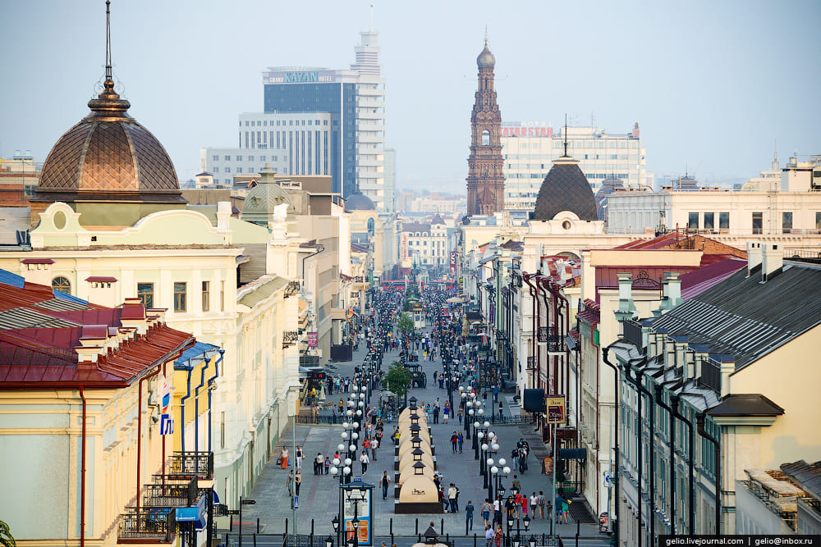
 | 12:00 | Поистине, народный постулат становления татарской поэтической эпохи, его называли яркой звездой и душевной нотой поэтической жизни. Автобусно-пешеходная экскурсия «По мелодии жизни Габдуллы Тукая» познакомит Вас с «Государственным литературно-мемориальным музеем комплекса имени Габдуллы Тукая». Вам поведают о детской жизни маленького поэта, познакомят с местными достопримечательностями места его проживания. Представится возможным увидеть музей татарской азбуки «Элифба» и т.д. Постройки, выточенные из дерева, парковая зона, береговая линия Литературного музея поэта и много интересного.  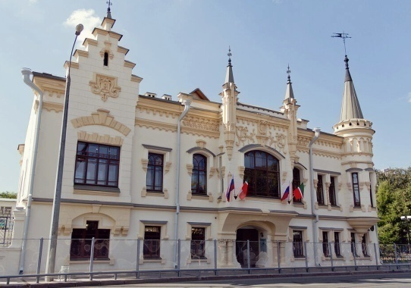
 | 13:30 | Обед в кафе города.
 | 15:00 | Прибытие на ж/д вокзал. Окончание программы. Свободное время.

Встреча туристов проходит у вагона поезда либо в аэропорту.
Программа тура подстраивается под время прибытия и убытия вашей группы.
Туроператор имеет право менять время и порядок проведения экскурсий, а также менять объекты посещений на равноценные, не меняя при этом общую программу обслуживания.
Группам более 40 человек, рекомендуем за доп. плату аренду радиогиды 100 ₽ с человека в день.

